Публичный доклад
Муниципального казённого
дошкольного образовательного учреждения
детского сада

«Звёздочка»

С. Антипаюта

2020 год
Содержание
 | Введение | 3
1. | Общие характеристики образовательного учреждения | 3
1.1. | Наименование учреждения | 3
1.2. | Организационная структура управления ДОУ | 3
1.3. | Характеристика Учреждения | 6
1.4. | Характеристика состава воспитанников | 7
II. | Особенности образовательного процесса | 8
2.1. | Содержание обучения и воспитания детей | 8
2.2. | Охрана и укрепление здоровья детей | 12
2.3. | Преемственность ДОУ и школы | 13
III. | Условия для осуществления образовательного процесса в МКДОУ детский сад «Звездочка» | 14
3.1. | Организация развивающей предметно-пространственной среды в ДОУ | 14
3.2. | Методическая обеспеченность | 15
3.3. | Обеспечение безопасности детей в здании и на территории ДОУ | 16
3.4. | Организация питания в ДОУ | 17
IV. | Результаты деятельности ДОУ | 17
4.1. | Результаты работы по снижению заболеваемости | 17
4.2. | Результаты освоения основной общеобразовательной программы ДОУ | 19
4.3. | Результаты участия воспитанников в конкурсах, мероприятиях различного уровня | 21
V. | Ресурсное обеспечение образовательного процесса | 23
5.1. | Кадровый потенциал | 23
5.2. | Финансовые ресурсы ДОУ и их использование | 25
VI. | Заключение. Перспективы и планы развития | 26

Введение
Публичный доклад Муниципального казенного дошкольного образовательного учреждения детский сад «Звездочка» является аналитическим документом в форме отчета перед обществом, обеспечивающий регулярное информирование всех заинтересованных сторон о состоянии и перспективах развития образовательного учреждения. Основные положения доклада заслушиваются и обсуждаются на заседаниях педагогического совета, доклад проходит согласование членов Управляющего совета МКДОУ. Полная версия Публичного доклада размещается на сайте образовательной организации.
Цель публичного доклада – становление общественного диалога и развитие участия родителей и общественности в управлении учреждением.
Задача публичного доклада – предоставление достоверной информации о жизнедеятельности детского сада.
Предмет публичного доклада – анализ показателей, содержательно характеризующих жизнедеятельность ДОУ.

1.Общие характеристики образовательного учреждения

1.1. Наименование учреждения
Название: Муниципальное казённое дошкольное образовательное
учреждение детский сад «Звездочка» (МКДОУ детский сад «Звёздочка»).
Адрес организации:629371 ЯНАО Тазовский район, село Антипаюта, ул. Советская, д.21.
Телефон, факс:8 (34940) 64143
Адрес электронной почты: taz-star@mail.ru
Место нахождения Учреждения: МКДОУ детский сад «Звёздочка» является малокомплектным детским садом, размещенным в 2-х зданиях, расположенных в разных концах поселка на расстоянии около 3-х км.
Юридический и фактический адрес: 629371, Российская Федерация, Ямало-Ненецкий автономный округ, Тазовский район, с. Антипаюта, ул. Советская, д.21.

1.2. Организационная структура управления ДОУ
Учредителем и собственником имущества Учреждения является муниципальное образование Тазовский район, от имени которого выступает Администрация Тазовского района. Учреждение подведомственно Департаменту образования Администрации Тазовского района (далее – Департамент образования).
Место нахождения (адрес) Учредителя: 629350, Российская Федерация, Ямало-Ненецкий автономный округ, п. Тазовский, ул. Ленина, 11.
В своей деятельности МКДОУ детский сад «Звездочка» руководствуется законодательством Российской Федерации в том числе Законом Российской Федерации «Об образовании», законом Ямало-Ненецкого автономного округа «Об образовании в Ямало-Ненецком автономном округе», законами Ямало-Ненецкого автономного округа и иными нормативными правовыми актами органов государственной власти Ямало-Ненецкого автономного округа, муниципальными правовыми актами органов местного самоуправления муниципального образования Тазовский район, решениями органов управления образованием всех уровней, договором, заключаемым между Учреждением и родителями (законными представителями), Уставом и локальными актами Учреждения.
В соответствии с Уставом, в Учреждении принимаются, издаются и изданы следующие локальные акты:
-Приказы заведующего МКДОУ детский сад «Звёздочка»;
-Штатное расписание МКДОУ детский сад «Звёздочка»;
-Бюджетная смета МКДОУ детский сад «Звёздочка»;
-Положение об оплате труда;
-Положение о фонде надбавок и доплат;
-Положение о комиссии по распределению фонда надбавок и доплат;
-Положение о Родительском собрании;
-Положение о Родительском комитете;
-Положение об Общем собрании;
-Положение о Совете педагогов;
-Положение об Управляющем совете;
-Положение о порядке приёма детей;
-Положение о противодействии коррупции;
-Положение о контрольно-пропускном режиме;
-Положение о работе с персональными данными;
-Положение об аттестации педагогических работников, с целью подтверждения соответствия занимаемой должности;
-Положение о рабочей программе педагога;
-Положение о публичном докладе;
-Положение о системе оценки качества образования;
-Положение о кочевой группе кратковременного пребывания;
-Порядок уведомления о фактах обращения в целях склонения работников Муниципального казённого дошкольного образовательного учреждения детский сад «Звёздочка» к совершению коррупционных правонарушений;
-Должностные инструкции работников;
-Номенклатура дел МКДОУ.
В 2019 году разработан и утверждён новый Коллективный договор.
Управление МКДОУ детский сад «Звёздочка» строится на принципах единоначалия и коллегиальности.

Органы управления, действующие в детском саду «Звёздочка»

Наименование органа | Функции
Заведующий | Контролирует работу и обеспечивает эффективное взаимодействие структурных подразделений организации, утверждает штатное расписание, отчетные документы организации, осуществляет общее руководство ДОУ
Управляющий совет | Рассматривает вопросы:  −развития образовательной организации;  −финансово-хозяйственной деятельности;  −материально-технического обеспечения
Педагогический совет | Осуществляет текущее руководство образовательной деятельностью детского сада, в том числе рассматривает вопросы:  − развития образовательных услуг;  − регламентации образовательных отношений;  − разработки образовательных программ;  − выбора учебников, учебных пособий, средств обучения и воспитания;  − материально-технического обеспечения образовательного процесса;  − аттестации, повышении квалификации педагогических работников;  − координации деятельности методических объединений
Общее собрание учреждения | Реализует право работников участвовать в управлении образовательной организацией, в том числе:  − участвовать в разработке и принятии коллективного договора, Правил трудового распорядка, изменений и дополнений к ним;  − принимать локальные акты, которые регламентируют деятельность образовательной организации и связаны с правами и обязанностями работников;  − разрешать конфликтные ситуации между работниками и администрацией образовательной организации;  − вносить предложения по корректировке плана мероприятий организации, совершенствованию ее работы и развитию материальной базы

Структура и система управления ДОУ позволяет обеспечить стабильное функционирование, способствует развитию инициативы участников образовательного процесса педагогов, родителей (законных представителей), и сотрудников ДОУ.

1.3. Характеристика Учреждения

Учреждение является юридическим лицом, имеет Устав, самостоятельный баланс, бюджетную смету, лицевые счета в территориальном органе Федерального казначейства и в финансовом органе муниципального образования Тазовский район, печать установленного образца.
МКДОУ детский сад «Звёздочка» является малокомплектным детским садом, размещенным в 2-х зданиях, расположенных в разных концах поселка на расстоянии около 3-х км. В детском саду функционируют 5 групп.
Из всех видов благоустройств имеется централизованное отопление, электроснабжение, водопровод.
Общая наполняемость на 112 детей. Корпус №1-это часть помещения спального корпуса Антипаютинской школы-интерната. Корпуса №2приспособленное здание, собранное из балков. Из всех видов благоустройств имеется централизованное отопление, электроснабжение, водопровод.
Цель деятельности МКДОУ детский сад «Звёздочка» – осуществление образовательной деятельности по реализации образовательной программы дошкольного образования.
Предметом деятельности МКДОУ детский сад «Звёздочка» является создание благоприятных условий для полноценного проживания ребенком дошкольного детства, формирование основ базовой культуры личности, всестороннее развитие психических и физических качеств в соответствии с возрастными и индивидуальными особенностями, подготовка к жизни в современном обществе, к обучению в школе, обеспечение безопасности жизнедеятельности дошкольника.
Режим работы МКДОУ детский сад «Звёздочка»:
Рабочая неделя – пятидневная, с понедельника по пятницу. Длительность пребывания детей в группах – 12 часов. Режим работы детского сада – с 7:30 до 19:30.
Дошкольное образовательное учреждение имеет лицензию на право ведения образовательной деятельности от 30.06.2017 № 2684, серия 89 ЛО1№ 0001280.

  - Характеристика состава воспитанников

В 2019 – 2020 учебном году в учреждении функционировали следующие группы:
Младшая разновозрастная №1 – дети 3-5 лет – 23 воспитанника;
Младшая разновозрастная №2 – дети 3-5 лет – 22 воспитанника;
Старшая разновозрастная №1 – дети 4-6 лет – 23 воспитанника;
Старшая разновозрастная №2 – дети 4-6 лет – 23 воспитанника;
Подготовительная к школе группа – дети 6-7 лет – 21 воспитанник.
Основную часть воспитанников составляют дети коренной национальности - 104 воспитанника.
Комплектование детей на 2019-2020 учебный год исходило из фактической наполняемости групп.
Доукомплектование групп проводилось в течение всего учебного года.
С февраля 2020 года функционирует группа кратковременного пребывания детей в возрасте от 2 до 3х лет.
Приказом №197д от 19.12.19 г. в данную группу зачислено 20 детей.
Приказом №198 д от25.12.19 г. зачислено 10 детей.
На основании Постановления Администрации муниципального образования п. Тазовский от 17.12.2012 года № «Об утверждении платы, взимаемой с родителей (законных представителей) за содержание ребенка (присмотр и уход за ребенком) в муниципальных образовательных учреждениях, реализующих основную общеобразовательную программу дошкольного образования» утверждена плата, взимаемая с родителей (законных представителей) за содержание ребенка (присмотр и уход за ребенком) в муниципальном казенном дошкольном образовательном учреждении детский сад «Звездочка» составляет 100 рублей. Настоящее Постановление вступило в силу с 01 января 2013 года.
Правительством Российской Федерации предусмотрена компенсация родительской платы за детский сад.
Согласно ст. 52.2 Закона Российской Федерации от 10.07.92 № 3266-1 «Об образовании» право на получение компенсационных выплат имеют родители, дети которых посещают дошкольные образовательные учреждения. Компенсация может быть оформлена на любого из родителей либо лицо его заменяющее, которые заключили договор с детским образовательным учреждением и осуществляют плату за содержание ребенка в нем.
Размер компенсации платы за детский сад составляет:
20% от размера внесенной суммы на первого ребенка;
50% от размера внесенной суммы на второго ребенка;
70% от размера внесенной суммы на третьего и каждого последующего ребенка.

II.Особенности образовательного процесса
  - Содержание обучения и воспитания детей

Педагогический коллектив детского сада осуществляет образовательный процесс, руководствуясь Образовательной программой МКДОУ детский сад «Звёздочка», утверждённой 29 августа 2014 года.
Образовательная программа муниципального казённого дошкольного образовательного учреждения детского сада «Звёздочка» - это нормативно-управленческий документ образовательного учреждения, характеризующий специфику содержания образования и особенности организации учебно - воспитательного процесса.
Образовательная программа определяет организацию воспитательно-образовательного процесса (содержание, формы) в ДОУ.
Образовательная программа ДОУ обеспечивает разностороннее развитие детей в возрасте от 2-х до 7 лет с учетом их возрастных и индивидуальных особенностей по основным направлениям – физическому, социально – личностному, познавательно – речевому, художественно – эстетическому.
Программа обеспечивает достижение воспитанниками готовности к школе.
Образовательная программа разработана в соответствии с:
- Федеральным законом Российской Федерации от 29 декабря 2012 г. N 273-ФЗ "Об образовании в Российской Федерации";
- Конвенцией о правах ребенка ООН;
- Постановлением Главного государственного санитарного врача Российской Федерации от 15 мая 2013 г. N 26 "Об утверждении СанПиН 2.4.1.3049-13 "Санитарно эпидемиологические требования к устройству, содержанию и организации режима работы дошкольных образовательных организаций", зарегистрированном в Минюсте РФ 29 мая 2013 г.
- Приказом Министерства образования и науки Российской Федерации от 17 октября 2013года № 1155 «Об утверждении Федерального государственного образовательного стандарта дошкольного образования»
Ведущие цели Программы — создание благоприятных условий для полноценного проживания ребенком дошкольного детства, формирование основ базовой культуры личности, всестороннее развитие психических и физических качеств в соответствии с возрастными и индивидуальными особенностями, подготовка к жизни в современном обществе, к обучению в школе, обеспечение безопасности жизнедеятельности дошкольника.
Особое внимание в Программе уделяется развитию личности ребенка, сохранению и укреплению здоровья детей, а также воспитанию у дошкольников таких качеств, как:
- патриотизм;
- активная жизненная позиция;
- творческий подход в решении различных жизненных ситуаций;
- уважение к традиционным ценностям.
- Эти цели реализуются в процессе разнообразных видов детской деятельности: игровой, коммуникативной, трудовой, познавательно-исследовательской, продуктивной, музыкально-художественной, чтения.
Программа состоит из двух частей:
1) обязательной части;
2) части, формируемой участниками образовательного процесса.
Обязательная часть программы составлена на основе Примерной основной образовательной программы дошкольного образования «От рождения до школы» под. Н.Е.Вераксы, Т.С.Комаровой, М.А.Васильевой, которая разработана на основе Федерального государственного образовательного стандарта дошкольного образования (Приказ № 1155 от 17 октября 2013 года).
Часть, формируемая участниками образовательного процесса, представлена программой дополнительного образования «Под северным сиянием». Цель программы: Формирование целостной картины мира посредством ознакомления с родным краем.

Для детей всех групп 1 раз в неделю в вечернее время организуется работа по освоению Программы «Под северным сиянием».
Воспитательно-образовательный процесс в Учреждении строится на основе Учебного плана. Нормативной базой для составления учебного плана являются:
- Федеральный закон Российской Федерации от 29 декабря 2012 г. N 273-ФЗ "Об образовании в Российской Федерации";
- Постановление Главного государственного санитарного врача Российской Федерации от 15 мая 2013 г. N 26 "Об утверждении СанПиН 2.4.1.3049-13 "Санитарно эпидемиологические требования к устройству, содержанию и организации режима работы дошкольных образовательных организаций"", зарегистрированное в Минюсте РФ 29 мая 2013 г.
- Федеральный государственный образовательный стандарт дошкольного образования, утверждённый Приказом Министерства образования и науки Российской Федерации от 17 октября 2013 года № 1155
- Примерная основная общеобразовательная программа дошкольного образования «От рождения до школы» под редакцией Н.Е.Вераксы, Т.С.Комаровой, М.А.Васильевой (2014 год).
Продолжительность непосредственно образовательной деятельности дифференцируется в зависимости от возраста ребенка.

Непосредственно образовательная деятельность для детей четвертого года жизни – 2 часа 45 мин. Продолжительность непрерывной непосредственно образовательной деятельности для них составляет 15 мин.

Максимальный объем недельной образовательной нагрузки, включая реализацию дополнительных образовательных программ для детей пятого года жизни - 4 часа, для детей шестого года жизни - 6 часов 15 минут, в подготовительной подгруппе (дети седьмого года жизни) - 8 часов 00 минут.

Продолжительность непрерывной непосредственно образовательной деятельности для детей 5-го года жизни - не более 20 минут, для детей 6-го года жизни - не более 25 минут, а для детей 7-го года жизни - не более 30 минут.

Максимально допустимый объем образовательной нагрузки в первой половине дня в младшей и средней группах не превышает 30 и 40 минут соответственно, а в старшей и подготовительной 45 минут и 1,5 часа соответственно. В середине времени, отведенного на непрерывную образовательную деятельность, проводится физкультминутка. Перерывы между периодами непрерывной образовательной деятельности - не менее 10 минут.

В детском саду группы разновозрастные и с целью соблюдения возрастных регламентов продолжительности занятий их начинают со старшими детьми, постепенно подключая к занятию детей младшего возраста.

Непосредственно образовательная деятельность, требующая повышенной познавательной активности и умственного напряжения детей, проводится в первой половине дня и в дни наиболее высокой работоспособности детей (вторник, среда). Для профилактики утомления детей она сочетается с образовательной деятельностью, направленной на физическое и художественно-эстетическое развитие детей.

В образовательную деятельность в ходе режимных моментов выносится:
- чтение художественной литературы (образовательная область «Речевое развитие») Для этого в режиме дня выделено специальное время. Для детей 3х – 5 лет длительность чтения вместе с прочитанным составляет 10 – 15 минут, для детей 5 – 6 лет – 15 – 20 минут, для детей 6 – 7 лет – 20 – 25 минут.
- социализация, развитие общения, нравственное воспитание (образовательная область «Социально-коммуникативное развитие») – в виде ситуативных бесед при проведении режимных моментов, на прогулках, в самостоятельной деятельности детей (игре);
- самообслуживание, самостоятельность, трудовое воспитание (образовательная область «Социально-коммуникативное развитие») – во время гигиенических процедур, одевании на прогулку и после сна, дежурств;
- формирование основ безопасности – осторожного и осмотрительного отношения к потенциально опасным для человека и окружающего мира природы ситуациям (образовательная область «Социально-коммуникативное развитие») реализуется в совместной деятельности взрослого и детей во время ситуативных бесед, проведения прогулок и др.

Работа по развитию игровой деятельности детей, приобщению к элементарным общепринятым нормам и правилам взаимоотношения со сверстниками и взрослыми реализуется в самостоятельной деятельности детей и совместной деятельности детей и взрослых.

Коррекционная работа с обучающимися с ограниченными возможностями здоровья, осваивающих Программу, учитывает особенности развития и специфические образовательные потребности каждой категории детей.

Для коррекции развития детей в штат детского сада входят педагог –психолог, учитель-логопед, социальный педагог.

Учебный план
Образовательная область | Периодичность (кол-во в неделю)
 | Младшие разновозрастные группы | Старшие разновозрастные группы | Подготовительная  группа
Обязательная часть программы
Физическая культура | 3 | 3 | 3
Познавательное развитие. Ознакомление с окружающим миром | 1 | 1 | 1
Познавательное развитие. Формирование элементарных математических представлений. | 1 | 1+1 подготовительная подгруппа | 2
Речевое развитие. Развитие речи | 1+1 (для старших подгрупп) | 2 | 2
Художественно-эстетическое развитие  - рисование  - лепка  - аппликация | 1+1 (для старш подгр)  0,5  0,5 | 2  0,5  0,5 | 2  0,5  0,5
Музыка | 2 | 2 | 2
Объем учебной нагрузки в обязательной части (кол-во занятий/время) | 10 / 2ч 30мин  (II мл подгруппа)  10 / 3ч 20мин  (средняя подгруппа)  12 / 5ч 00мин (старшая подгр) | 12 / 5ч 00мин  (старшая подгруппа)  13 / 6ч 30мин (подготовительная подгруппа) | 13 / 6ч 30мин
Часть, формируемая участниками образовательных отношений
Группа  Название | Младшие разновозрастные группы | Старшие разновозрастные группы | Подготовительная группа
Программа «Под Северным сиянием» | 1/15-20 мин | 1/25-30 мин | 1/30
Объем учебной нагрузки в части, формируемой участниками образовательных отношений (кол-во занятий/время) | 1 / 15мин (II младшая подгруппа)  1/20мин (средняя подгруппа) | 1/25 мин  (старшая подгр)  1 / 30мин (подготовительная подгруппа) | 1 / 30мин
Недельная нагрузка на одного ребенка  (кол-во занятий / время) | 11 / 2ч 45мин (II младшая подгруппа)  11 / 3ч 40мин  (средняя подгр)  13/ 5ч 25 мин (старш подгр) | 13/ 5ч 25 мин  (старшая подгруппа)  14/ 7ч 00мин  (подготовительная подгруппа) | 14 /7ч 00мин

С целью обеспечения и открытости функционирования МКДОУ создан и регулярно обновляется официальный сайт детского сада.

Адрес сайта учреждения: www.taz-star.ru
Образовательный процесс в ДОУ организован в соответствии с требованиями, предъявленными законодательством к дошкольному образованию и направлен на сохранение и укрепление здоровья воспитанников, предоставление равных возможностей для их полноценного развития и подготовки к дальнейшему развитию.

2.2. Охрана и укрепление здоровья детей

Охрана и укрепление здоровья дошкольников, одно из главных направлений деятельности ДОУ. Эта работа в нашем детском саду включает в себя шесть основных направлений:
1) Система рационального питания:
— организация питания в группах;
— соблюдение сроков употребления продуктов питания;
— технология и качество приготовления пищи.
Витаминизация третьих блюд витамином С.
2) Сезонная профилактика простудных заболеваний
- поливитамины;
- аскорбиновая кислота;
- орошение зева отваром трав, настоем чеснока;
- смазывание носовых проходов оксолиновой мазью.
- аэрофитотерапия
3) Лечебно-оздоровительная профилактика:
— осмотр вновь поступивших в ДОУ детей;
— периодический осмотр детей на чесотку и педикулез:
— антропометрические измерения.
4) Специальные закаливающие процедуры:
- воздушные ванны (гимнастика и физкультурные занятия в облегченной форме);
- обширное умывание лица, рук, шеи;
- ходьба по йодо- солевой дорожке.
Сквозное проветривание.
5) Оздоровительные мероприятия в режиме дня:
— утренняя гимнастика;
— физкультурные занятия;
— прогулки;
— спортивные праздники, досуги, развлечения
6) Профилактические прививки(при условии подписания родителями добровольного информированного согласия на их проведение)
Особое внимание в ДОУ уделяется адаптации вновь поступивших детей. Для них устанавливается щадящий режим и неполный день пребывания. Также для адаптации детей создаются следующие условия: проводятся консультации для родителей, осуществляется индивидуальный подход к каждому ребенку, формируется гибкий режим дня и предметно-развивающая среда в группах, ведется постоянный контроль физического и психического состояния детей.

2.3. Преемственность ДОУ и школы

Работа по преемственности между ДОУ и школой включает в себя три направления деятельности:
- Организационно-методическая деятельность:
  - составление договора о сотрудничестве между детским садом и школой;
  - изучение основных нормативных и инструктивно- методических документов в области дошкольного и начального школьного образования;
  - встреча воспитателей детского сада с учителями первых классов. Анализ подготовленности воспитанников к школе;
  - посещение учителями начальной школы занятий в старшей разновозрастной группе детского сада;
  - составление и утверждение плана преемственности в работе ДОУ и школы на следующий учебный год
- Работа с детьми
    - посещение торжественной линейки, посвященной поступлению в 1-й класс;
    - посещение детьми подготовительной группы открытых уроков в подготовительном классе школы;
    - посещение праздника «Прощание с букварем»;
    - экскурсия дошкольников в школу с целью воспитания интереса к обучению в школе (посещение библиотеки, классов, спортзала);
    - совместные игры- соревнования на зимнем участке;
    - диагностика детей с целью выявления уровня их развития и школьной готовности.
- Работа с родителями
    - родительское собрание для родителей будущих первоклассников;
    - проведение бесед с родителями будущих первоклассников о задачах по подготовке детей к школе;
    - родительский всеобуч (оформление наглядной агитации в информационных уголках).
В течение учебного года педагогический коллектив МКДОУ активно сотрудничал с библиотекой, Домом культуры с. Антипаюта.
III. Условия для осуществления образовательного процесса в МКДОУ детский сад «Звездочка»
3.1. Организация развивающей предметно-пространственной среды в ДОУ

В детском саду нет специальных помещений для работы с детьми и условий для организации прогулок.
Несмотря на это, сотрудники детского сада стараются создать благоприятную развивающую среду и обеспечить её соответствие для пребывания в группе детей нескольких возрастов. Для того чтобы развивающая среда разновозрастных групп нашего детского сада соответствовала современным требованиям, мы в первую очередь предусмотрели многофункциональное использование групповых комнат. При построении развивающей среды особое внимание уделяется соблюдению принципа комплексирования и гибкого зонирования. Дети в группе имеют возможность одновременно заниматься разными видами деятельности. В группах созданы условия для занятия физкультурой, изобразительным творчеством, музыкой, театральной деятельностью, развивающими, настольными и сюжетно-ролевыми играми.

Предметно- развивающая среда ДОУ

Центры ручного труда

Центры игры и отдыха

Литературно- театральные центры

Центры науки (природы

Строительные центры

Центр занимательной математики
Физкультурно-оздоровитель-ные центры
Центры художественно-эстетического развития

Развивающая предметно-пространственная среда создана с учетом принципа интеграции образовательных областей.
Группы оснащены игрушками, обладающими следующими качествами:
- полифункциональность - игрушки могут быть гибко использованы в соответствии с замыслом ребенка, сюжетом игры в разных функциях, способствуя развитию творчества, воображения, знаковой символической функции мышления;
- возможность применения игрушек в совместной деятельности - игрушки пригодны к использованию одновременно группой воспитанников (в том числе с участием взрослого как играющего партнера) и инициируют совместные действия - коллективные постройки, совместные игры;
- дидактические свойства - игрушки несут в себе способы обучения ребенка конструированию, ознакомлению с цветом и формой, могут содержать механизмы программированного контроля (некоторые электрифицированные и электронные игры и игрушки);
- принадлежность к изделиям художественных промыслов - игрушки являются средством художественно-эстетического развития ребенка, приобщают его к миру искусства и знакомят его с народным художественным творчеством.

3.2. Методическая обеспеченность
В ДОУ библиотека является составной частью методической службы. Библиотечный фонд располагается в методическом кабинете, группах детского сада. Библиотечный фонд представлен методической литературой по всем образовательным областям основной общеобразовательной программы, детской художественной литературой, периодическими изданиями, а также другими информационными ресурсами на различных электронных носителях. В каждой возрастной группе имеется банк необходимых учебно-методических пособий, рекомендованных для планирования воспитательно-образовательной работы в соответствии с обязательной частью ООП.
В 2019-2020 учебном году программно-методическое обеспечение ДОУ пополнилось учебно-методическими комплектами и наглядно-дидактическими пособиями:
- Развитие речи у малышей: Младшая группа: Рабочая тетрадь;
- Прописи для малышей: Младшая группа: Рабочая тетрадь;
- Математика для малышей: Младшая группа: Рабочая тетрадь;
- Прописи для малышей: Средняя группа: Рабочая тетрадь;
- Развитие речи у малышей: Средняя группа: Рабочая тетрадь;
- Математика для малышей: Средняя группа: Рабочая тетрадь;
- Прописи для дошкольников: Старшая группа: Рабочая тетрадь;
- Развитие речи у дошкольников: Старшая группа: Рабочая тетрадь;
- Математика для дошкольников: Старшая группа: Рабочая тетрадь;
- Прописи для дошкольников: Подготовительная группа: Рабочая тетрадь;
- Развитие речи у дошкольников: Подготовительная группа: Рабочая тетрадь;
- Математика для дошкольников: Подготовительная группа: Рабочая тетрадь;
- Комплекты рабочих тетрадей по логопедии
- Обучающий игровой комплекс «Букварь пешехода»;
- Модель транспортного и пешеходного светофоров;
- Набор ДПС -2.
Приобретено интерактивное оборудование:
- интерактивный комплекс TeachTouch.
Оборудование и оснащение методического кабинета достаточно для реализации образовательных программ.
В ДОУ учебно-методическое и информационное обеспечение достаточное для организации образовательной деятельности и эффективной реализации образовательных программ.
Образовательный процесс Учреждения оснащен современным инновационным оборудованием, обеспечен необходимым учебно-наглядным и дидактическим материалом, техническими средствами обучения.

3.3. Обеспечение безопасности детей в здании и на территории ДОУ
Помещение детского сада оборудовано специальной системой безопасности – кнопкой «Тревожной сигнализации». С целью антитеррористической защищенности в МКДОУ функционирует система видеонаблюдения.
В целях создания безопасных условий функционирования учреждения в рамках месячников безопасности проводятся мероприятия по отработке действий во время пожара, ЧС, при угрозе террористического характера. Одним из важных вопросов является организация пожарной безопасности. Контроль мероприятий данного направления в МКДОУ осуществляется постоянно. Объектовые тренировки по отработке действий при эвакуации детей и персонала в случае возникновения пожара проводятся не менее 2 раз в году, продумана система вывода детей в другие здания в зимнее время. В МКДОУ в полном объеме имеются первичные средства пожаротушения.
В целях предупреждения детского травматизма в детском саду регулярно проводятся инструктажи педагогического персонала, консультации для родителей, занятия с детьми по безопасности жизнедеятельности, профилактике дорожно-транспортного травматизма. Для обеспечения безопасности детей, в детском саду разработан план мероприятий по реализации программы ОБЖ. Педагоги знакомят детей с различными ЧС, развивают психологическую устойчивость поведения в опасных ситуациях, защитные рефлексы и навыки само - и взаимопомощи, формируют сознательное и ответственное отношение детей к своей безопасности и безопасности окружающих, способствуют приобретению элементарных знаний и умений по защите жизни и здоровья, как своего, так и окружающих.

  - Организация питания в ДОУ

В детском саду для детей организовано 5-ти разовое питание.
В МКДОУ детский сад «Звездочка» разработано и утверждено приказом руководителя примерное 20-дневное перспективное меню для детей от 3 до 7 лет. Специально разработанная картотека блюд с раскладкой калорий. Использование карточек позволяет легко подсчитать химический состав рациона и при необходимости заменить одно блюдо другим, равноценным ему по составу и калорийность блюда, содержание в нём белков, жиров, углеводов.
В меню представлены разнообразные блюда, исключены их повторы. Между завтраком и обедом дети получают соки или витаминизированные напитки. В ежедневный рацион питания включены фрукты и овощи.
Регулярно проводится бракераж готовой продукции с оценкой вкусовых качеств, осуществляется медицинский контроль за условиями хранения продуктов и сроками их реализации. Медицинская сестра систематически контролирует приготовление пищи, объём, время закладки продуктов в котел, раздачу пищи по группам, в группах. График выдачи готовой продукции разрабатывается в соответствии с возрастными особенностями детей.
Таким образом, воспитанникам, посещающим образовательное учреждение, обеспечено полноценное сбалансированное питание.

- Результаты деятельности ДОУ

  - Результаты работы по снижению заболеваемости

Одной из основных задач ДОУ является обеспечение сохранения и укрепления здоровья детей.
По состоянию здоровья дети детского сада распределяются по нескольким группам здоровья.
Эта информация учитывается воспитателями при осуществлении индивидуального подхода и проведении всей работы по физическому воспитанию:
-назначение двигательного режима;
-определение величины двигательной нагрузки;
-проведение закаливающих мероприятий.

Распределение детей по группам здоровья

2018-2019 учебный год 2019-2020учебный год

Проводя сравнительный анализ распределения детей по группам здоровья за 2 года, надо отметить, что в этом году увеличилось количество детей с 1й группой здоровья, и 1 ребенок с 5 группой здоровья. Подавляющее большинство детей по-прежнему имеют II группу здоровья, то есть являются условно здоровыми.
В ДОУ регулярно проводится сезонная профилактика простудных заболеваний, во время которой дети ежедневно получают поливитамины, свежий лук, чеснок. В связи с передачей медицинских работников из штатов детского сада в здравоохранение появились некоторые сложности. Если в прошлые годы многие профилактические мероприятия мы проводили под наблюдением медсестры, то теперь воспитатели всё проводят самостоятельно.
Все дети ежегодно проходят медицинский осмотр врачей-специалистов, приезжающих к нам с райцентра пгт Тазовский.

Врачами осмотрено
специалисты | подлежало | осмотрено | % | Выявлено с  патологией | %
Педиатр | 112/103 | 112/103 | 100% | - | -
Окулист | 48/43 | 48/43 | 100% | 4/4 | 9%
Отоларинголог | 48/43 | 48/43 | 100% | 1/1 | 2%
Стоматолог | 112/102 | 112/102 | 100% | 106/98 | 95%
Хирург | 48/43 | 48/43 | 100% | 3/3 | 7%
Дерматолог | - | - |  |  | -
Фтизиатр | 112/102 | 112/102 | 100% | 8/8 | 8%
Невропатолог | 53/43 | 53/43 | 100% | 1/1 | 2%
Логопед | - | -

4.2. Результаты освоения основной
общеобразовательной программы ДОУ

С целью изучения процесса достижения детьми планируемых итоговых результатов освоения образовательной программы проводится мониторинг.
Мониторинг проводится в рамках педагогической диагностики (оценки индивидуального развития детей дошкольного возраста, связанной с оценкой эффективности педагогических действий и лежащей в основе их дальнейшего планирования).
Педагогическая диагностика проводится в ходе наблюдений за
активностью детей в спонтанной и специально организованной деятельности по пяти образовательным областям.
Результаты педагогической диагностики используются исключительно для решения следующих образовательных задач:
1) индивидуализации образования (в том числе поддержки ребенка, построения его образовательной траектории);
2) оптимизации работы с группой детей.
Периодичность мониторинга – два раза в год.
В начале учебного года по результатам мониторинга определяется зона образовательных потребностей каждого воспитанника: высокому уровню соответствует зона повышенных образовательных потребностей, среднему уровню – зона базовых образовательных потребностей и низкому – зона риска. Соответственно осуществляется планирование образовательного процесса на основе интегрирования образовательных областей с учетом его индивидуализации.
В конце учебного года делаются выводы о степени удовлетворения образовательных потребностей детей и о достижении положительной динамики самих образовательных потребностей.

Сводная таблица мониторинга
освоения содержания образовательной программы
на конец 2019 – 2020 учебного года (в %)

 | Группа  Образовательная область | II младшие подгруппы  (19 детей) |  |  | Средние подгруппы (33 ребенка) |  | Старшие подгруппы (25 детей) |  | Подготовительная группа  (35 детей) |  | Общий % по д/саду
 |  | В | С | Н | В | С | В | С | В | С | В | С | Н
11 | Социально-коммуникативное развитие | 36 | 54 | 10 | 62 | 38 | 65 | 35 | 65 | 35 | 57 | 41 | 2
22 | Физическое развитие | 10 | 80 | 10 | 46 | 54 | 61 | 39 | 60 | 40 | 44 | 54 | 2
33 | Познавательное развитие | 20 | 70 | 10 | 59 | 41 | 57 | 43 | 55 | 45 | 48 | 50 | 2
44 | Речевое развитие | 15 | 75 | 10 | 58 | 42 | 60 | 40 | 62 | 38 | 49 | 49 | 2
55 | Художественно-эстетическое развитие | 25 | 65 | 10 | 55 | 45 | 61 | 39 | 65 | 35 | 52 | 46 | 2
66 | Вариативная часть | 35 | 55 | 10 | 50 | 50 | 55 | 45 | 58 | 42 | 50 | 48 | 2
 | Итого: | 24 | 66 | 10 | 55 | 45 | 660 | 40 | 57 | 43 | 50 | 42 | 2

Условные обозначения к таблице:
В – высокий уровень освоения содержания образовательной программы
С – средний уровень освоения содержания образовательной программы
Н – низкий уровень освоения содержания образовательной программы

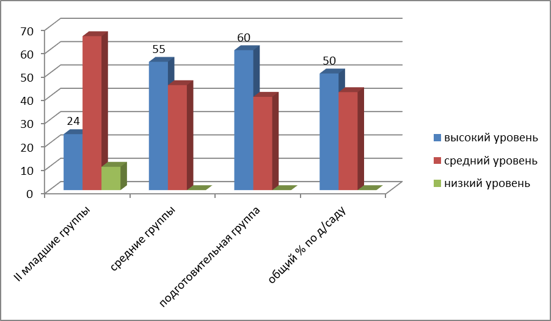

Представленные таблица и диаграмма позволяют сделать вывод, что уровень освоения содержания образовательной программы в основном высокий и средний, причём высокий уровень в последние годы преобладает над средним.
Низкий уровень развития в этом году составляет 2%.
Основная часть выпускников обладает навыками учебной деятельности, активны на занятиях, имеют хороший словарный запас, развито логическое мышление, умеют слушать и слышать, принимают учебную задачу, владеют навыками самоконтроля и оценки своей деятельности. У детей имеется необходимый объём знаний, отвечающий требованиям программы «От рождения до школы».

4.3. Результаты участия воспитанников в конкурсах, мероприятиях, различного уровня
В 2019-2020 учебном году воспитанники и педагоги ДОУ имели возможность реализовать свой творческий потенциал в различных конкурсах, викторинах, олимпиадах и др. мероприятиях.
№ | Конкурсы | Участники | Результат
 | Международный уровень
1. | Международная викторина по математике. | 2 | Диплом 2 место №2017580
 | Всероссийский уровень
2 | Всероссийская онлайн-олимпиада «Все работы хороши…" | 2 | Диплом №1873530
3 | Всероссийская онлайн-олимпиада "Геометрические фигуры" | 2 | Диплом участника №1873530
4 | Всероссийский творческий конкурс "Правила дорожного движения глазами детей" | 3 | Сертификат участника
5 | Всероссийская онлайн-олимпиада «Безопасная дорога" | 4 | Диплом Лауреата II степени ДП-149 №19735
6 | Всероссийская онлайн-олимпиада "Зима" | 2 | Диплом 1 место, №1953412
7 | Всероссийская онлайн-олимпиада по окружающему миру " | 2 | Диплом 1 место №788244
8 | Всероссийская онлайн-олимпиада "В мире русских народных сказок" | 4 | Диплом 1 место, Серия ДР №8591
9 | Всероссийская викторина "Правила дорожного движения" | 2 | Диплом 1 место, №54221
10 | "Всероссийская онлайн- олимпиада  "Самое дорогое, что есть у  меня - это семья" | 4 | Диплом участника
11 | Всероссийская онлайн-олимпиада по математике | 4 | Диплом 1 место
12 | Всероссийский конкурс к 75 летию победы | 4 | Диплом участника
 | Районный конкурс
13 | Районный конкурс чтецов "Вахта памяти", | 1 | сертификат участника
14 | Районный конкурс «Новогодняя открытка | 9 | Участие
15 | Районный конкурс выставках художественного и декоративно прикладного творчества "Северная искусница".  Работа "Богатство Ямала" | 1 | Диплом 1 степени, Приказ от 24.03.20. №111
16 | Районный конкурс выставка художественного и декоративно прикладного творчества "Северная искусница".  Работа: Олени - наша жизнь" | 2 | Диплом лауреата II степени. Приказ от 24.03.20 №111
17 | Районный конкурс выставка художественного и декоративно прикладного творчества "Северная искусница".  Работа: Северный Оберег" | 1 | Диплом лауреата III степени. Приказ от 24.03.20 №111
18 | Районный конкурс выставка художественного и декоративно прикладного творчества "Северная искусница".  Работа: "Брусничка" | 1 | Диплом лауреата I степени. Приказ от 24.03.20 №111
19 | Районный конкурс выставка художественного и декоративно прикладного творчества "Северная искусница".  Работа: "Мой Ямал" | 2 | Диплом лауреата I степени. Приказ от 24.03.20 №111
20 | Районный конкурс выставка художественного и декоративно прикладного творчества "Северная искусница".  Работа: "День оленевода" | 2 | Диплом участника  Приказ от 24.03.20 №111
21 | Районный конкурс выставка художественного и декоративно прикладного творчества "Северная искусница".  Работа: Полярная ночь" | 2 | Диплом участника  Приказ от 24.03.20 №111
22 | Районный конкурс выставка художественного и декоративно прикладного творчества "Северная искусница".  Работа: "Голубика" | 1 | Диплом участника  Приказ от 24.03.20 №111
23 | Районный конкурс выставка художественного и декоративно прикладного творчества "Северная искусница".  Работа: Знакомство молодых оленят" | 2 | Диплом участника  Приказ от 24.03.20 №111
24 | Всероссийский конкурс к 75 летию победы, | 12 | Диплом участника
 | Муниципальный уровень
25 | Выставка поделок на уровне ОО «Золотая осень» | 98 | Участие
26 | Викторина «По дорогам сказок», | 20 | Диплом участника
27 | Конкурс рисунков «Новогодняя сказка» | 96 | Диплом участника
28 | Выставка поделок ко дню защитника Отечества | 82 | Участие
29 | Спортивное развлечение на уровне ОО «Зарничка», | 12 | Диплом участника

Вывод: в 2019-2020 учебном году в конкурсах международного, всероссийского и регионального уровня приняли участие 59 воспитанников, что составляет 53% от общего числа детей в ДОУ. На уровне ОО приняли участие в конкурсах 87% воспитанников от общего числа детей в ДОУ. В 2019-2020 учебном году наметилась положительная тенденция к увеличению не только количества участников, но и количества конкурсов различного уровня.

V. Ресурсное обеспечение образовательного процесса
5.1. Кадровый потенциал

МКДОУ детский сад «Звёздочка» всего работают 41 человек. Воспитательно-образовательную работу с детьми в 2019 – 2020 учебном году проводили 12 педагогов (11 воспитателей и 1 учитель-логопед).
За 2019-2020 год педагогические работники прошли аттестацию и получили:
− первую квалификационную категорию – 1 воспитатель.
Курсы повышения квалификации в 2019-2020 году прошли 11 работников детского сада.

Характеристика педагогического состава по стажу

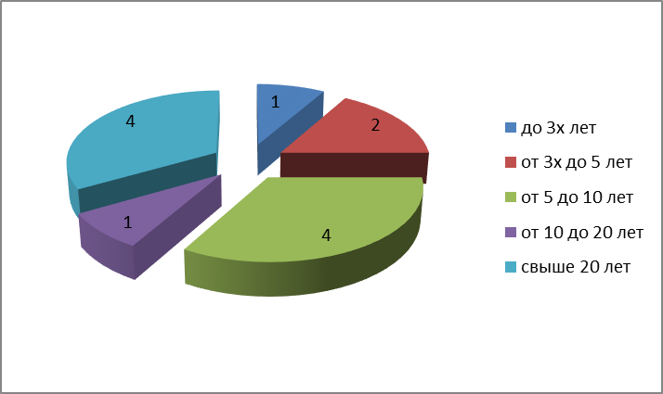

4 педагога имеют стаж работы до 3х лет, от 3-х до 5 лет – 2 педагога, 4 педагога – от 5 до 10 лет, от 10 до 20 лет – 1 педагог, 4 педагога – свыше 20 лет.

Характеристика педагогического состава по уровню образования

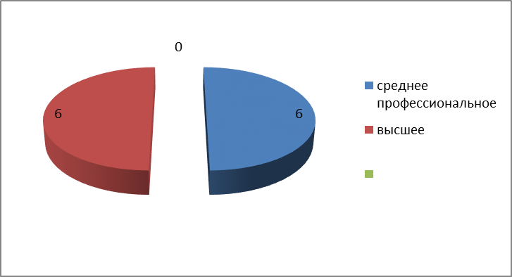

В настоящее время шесть педагогов имеют высшее педагогическое образование.

Среднее профессиональное образование имеют шесть педагогов.

Характеристика педагогического состава по возрасту

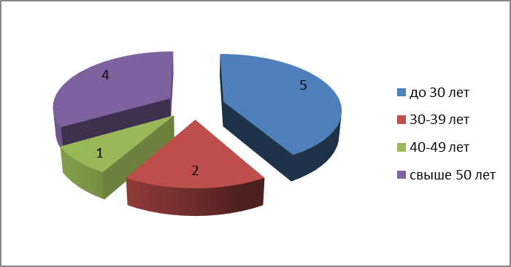

Квалификационная характеристика педагогического состава

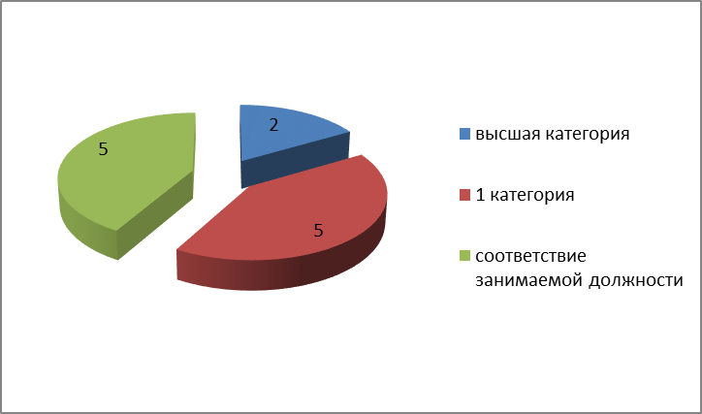

2 педагога имеет высшую квалификационную категорию.
5 педагогов имеют 1-ю квалификационную категорию.
5 педагогов аттестованы на соответствие занимаемой должности
Анализ педагогического состава ДОУ позволяет сделать вывод о том, что педагогический коллектив имеет достаточный уровень педагогической культуры, стабильный, работоспособный. Достаточный профессиональный уровень педагогов позволяет решать задачи воспитания и развития каждого ребенка.

5.2. Финансовые ресурсы ДОУ и их использование.
Структура доходов и расходов нашего ДОУ представляет собой совокупность бюджетных и внебюджетных средств. Бюджетные средства – это финансы, выделенные из федерального бюджета и бюджета МО Тазовский район, внебюджетные средства – это денежные средства, взимаемые с родителей (законных представителей) за содержание ребенка в детском саду.

Распределение объема средств организации по источникам их получения в 2019 году
Код по ОКЕИ: тысяча рублей – 384 (с одним десятичным знаком)
Наименование показателей | № строки | Фактически
1 | 2 | 3
Объем средств организации – всего (сумма строк 02, 06) | 01 | 40 548,8
в том числе:  бюджетные средства – всего (сумма строк 03-05) | 02 | 40548,8
в том числе бюджета:
федерального | 03
субъекта Российской Федерации | 04 | 14 578,2
местного | 05 | 25 970,6
внебюджетные средства (сумма строк 07, 08, 10-12) | 06
в том числе средства:  организации | 07
населения | 08
из них родительская плата | 09
внебюджетных фондов | 10
иностранных источников | 11
другие внебюджетные средства | 12

Расходы организации в 2019 году
Код по ОКЕИ: тысячи рублей – 384 (с одним десятичным знаком)
Наименование показателей | № строки | Фактически
1 | 2 | 3
Расходы организации – всего (сумма строк 02, 04-11) | 01 | 39 802,0
в том числе:  оплата труда | 02 | 23 006,1
из нее:  педагогического персонала  (без совместителей) | 03 | 9 682,0
начисления на оплату труда | 04 | 6 972,8
питание | 05 | 2 689,0
услуги связи | 06 | 40,8
транспортные услуги | 07 | 14,1
коммунальные услуги | 08 | 2 827,9
арендная плата за пользование имуществом | 09
услуги по содержанию имущества | 10 | 948,7
прочие затраты | 11 | 3 302,6
Инвестиции, направленные на приобретение основных фондов | 12 | 746,8

В 2019-2020 учебном году была продолжена работа по укреплению материально-технической базы и обогащению предметно-развивающей среды на современном уровне. Материально – техническая база ДОУ соответствует правилам ПБ, санитарным правилам и нормам по устройству, содержанию ДОУ, соответствует требованиям ТБ.
В рамках подготовки к 2019 – 2020 учебному году в корпусе №1 (часть спального корпуса школы-интерната) проведён очередной капитальный ремонт, во втором корпусе детского сада проведён текущий ремонт: подкрашены стены в коридорах и группах, входные двери, пороги, плинтуса, побелены потолки.
В детском саду дети практически полностью обеспечены канцелярскими принадлежностями, игрушками и игровыми пособиями в соответствии с ФГОС.

- Заключение. Перспективы и планы развития.

Анализ работы ДОУ показал, что в учреждении создается и постоянно улучшается материально-техническая база, предметно-пространственная среда и кадровые ресурсы являются хорошей базой для организации воспитательно-образовательной работы с детьми и решения основных направлений деятельности ДОУ.
Результаты мониторинга показывают, что в ДОУ созданы необходимые условия для благоприятного психологического, эмоционального развития детей.
В 2019-2020 учебном году перед коллективом стояли следующие задачи:
- Совершенствование работы по речевому развитию посредством внедрения инновационных методов формирования коммуникативных навыков дошкольников.
- Совершенствовать подходы к выбору оптимальных педагогических форм, средств и методов в воспитании у дошкольников нравственно-патриотических чувств, приобщение дошкольников к истории, быту, культуре, традициям народов России.
Для решения первостепенных задач в ДОУ проводилась систематическая планомерная работа. Эти задачи стояли на постоянном контроле и обсуждались на педагогических советах, родительских собраниях, общих собраниях коллектива. Они нашли свое отражение в темах по самообразованию педагогов, в педагогических консультациях, тренингах. По ним проводились открытые просмотры педагогической деятельности.
Исходя из вышесказанного можно сделать вывод, что в 2019-2020 учебном году педагогический коллектив и весь персонал детского сада вцелом проделал неплохую работу.
Считаем, что в 2020-2021 учебном году работа коллектива должна быть направлена на создание благоприятных условий для полноценного проживания ребенком дошкольного детства, формирование основ базовой культуры личности, всестороннее развитие психических и физических качеств в соответствии с возрастными и индивидуальными особенностями, подготовки к жизни в обществе, к обучению в школе, обеспечение безопасности жизнедеятельности дошкольника.
Педагогическому коллективу необходимо уделять больше внимания пропаганде знаний среди родителей об ответственном отношении к своему здоровью и здоровью детей, начиная с раннего возраста.

Задачи на 2020-2021 учебный год:

1. Продолжать работу ДОУ по сохранению здоровья воспитанников посредством создания системы формирования культуры здоровья и безопасного образа жизни у всех участников образовательного процесса в соответствии с требованиями ФГОС ДО.

2. Совершенствовать работу в области художественно-эстетического развития направленную на всестороннее развитие дошкольника.

